Tisková zpráva

**8. ročník Ležáckého veršování bude věnován vzpomínce na Josefa Somra, spoluzakladatele recitační soutěže**

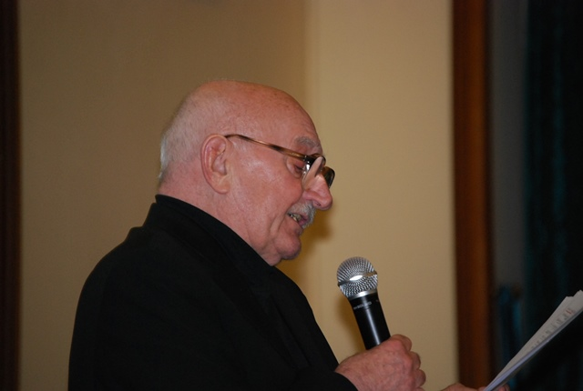

**U příležitosti Dne válečných veteránů pořádá Památník Lidice a Památník Ležáky od roku 2013 celostátní recitační soutěž pro děti a mládež „Ležácké veršování“.**

**Jednodenní recitační přehlídka se uskuteční v úterý 8. 11. 2022 od 10:00 v Multifunkčním centru Městského kulturního klubu Hlinečan v Hlinsku.**

**Soutěž bude probíhat ve třech recitačních blocích, které budou doplněny o profesionální přednesy herců, kteří i letos zasednou v odborné porotě.**

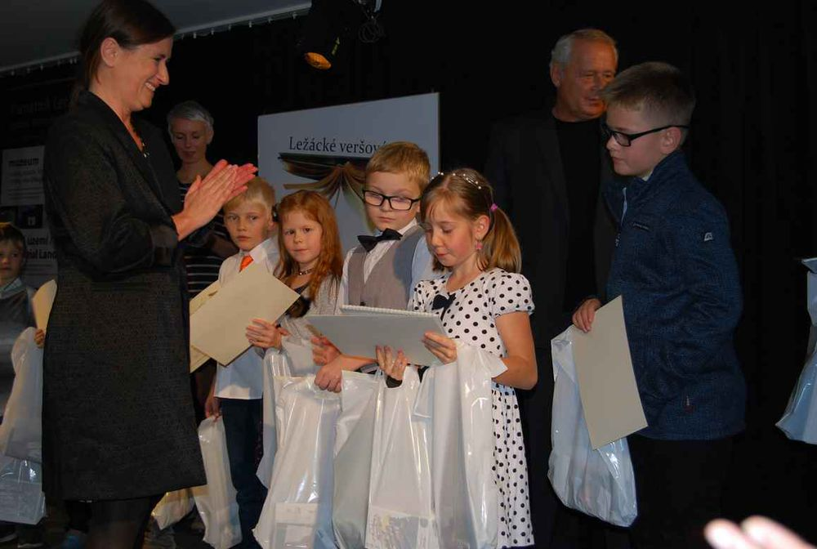

Cílem recitační přehlídky je setkávání se v přátelské atmosféře, poznání práce ostatních   
a připomínání si historie osady Ležáky a válečných veteránů. V rámci programu budou promítány minutové dokumenty zachycující zásadní historické události vedoucí k tragickému osudu osady   
a jejích obyvatel. Při příležitosti uctění památky válečných veteránů vystoupí s příspěvkem kaplan 43. výsadkového pluku Chrudim [kpt. Mgr. Milan Novotný](https://kaplani.army.cz/milan-novotny) a vedoucí praporčík 2. komanda   
43. výsadkového pluku Chrudim prap. Ondřej Fišar. Celá přehlídka bude věnována spoluzakladateli Ležáckého veršování a dlouholetému porotci recitační soutěže, herci a umělci Josefu Somrovi.

V odborné porotě zasednou herečky Marie Málková, Dana Černá a herec Vilém Udatný. V neposlední řadě pak pedagožka MgA. Klára Litterová, která bude soutěžící připravovat v rámci dramatických dílen na jejich vystoupení. Záštitu nad recitační přehlídkou převzal herec Alfred Strejček.

Přehlídka je **určena dětem a mládeži od 6 do 15 let**.

Soutěžící budou hodnoceni ve **třech věkových kategoriích:**

* **1. – 3. ročník**
* **4. – 6. ročník**
* **7. – 9. ročník**

V závěru přehlídky obdrží účastníci Pamětní list a věcný dar. Vítězové ze všech tří kategorií obdrží diplomy a ceny pro vítěze. Porota má možnost udělit také speciální „Cenu poroty“ v každé kategorii.

**Kontaktní osoby:**

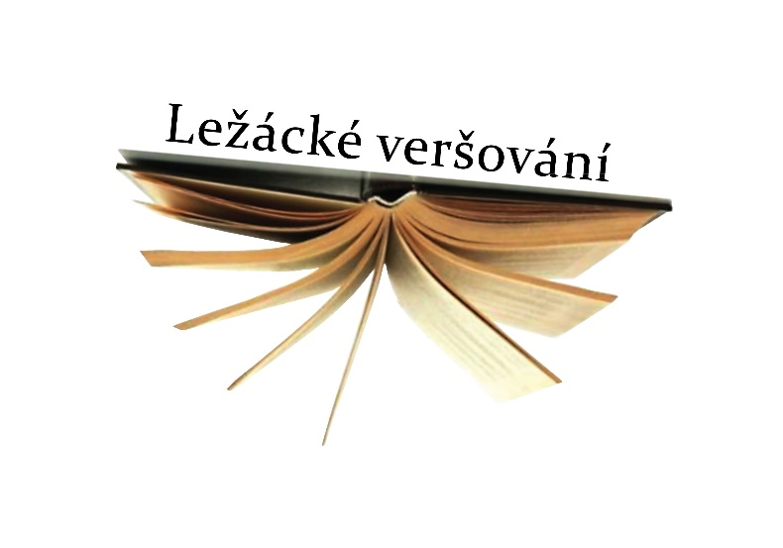**Kamila Chvojková**vedoucí Památníku Ležákytel.: +420 469 344 179, +420 739 335 734  
[chvojkova@lezaky-memorial.cz](javascript:linkTo_UnCryptMailto('nbjmup+diwpklpwbAmfablz.nfnpsjbm/da');)

**Mgr. Kristina Tělupilová**

lektorka vzdělávacího oddělení Památníku Lidice

tel.: +420 312 253 702, +420 774 831 302

[telupilova@lidice-memorial.cz](mailto:telupilova@lidice-memorial.cz)